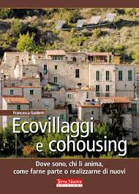


ECCO COSA E’ IL COHUSING MA SANNO CIO’ CHE FANNO CERTI CONSIGLIERI?

